Готовимся к школе вместе с ребенком
Начало школьного обучения — переломный этап в жизни ребенка. Новые условия, новые социальные контакты, изменившаяся ведущая деятельность (учеба, а не игра) — все это требует мобилизации сил. На ребенка ложатся большие нагрузки (физические, интеллектуальные, эмоциональные). Первые недели, а иногда и месяцы первоклассники пребывают в состоянии информационного и эмоционального стресса, последствием которого может стать ухудшение здоровья. В этой ситуации вполне логичен вопрос: «Как подготовить ребенка к школьному обучению?»

Интеллектуальная готовность
Школьное обучение в качестве необходимой предпосылки требует зрелости определенных психических функций (памяти, внимания, мышления). Даже малыши могут долго заниматься тем, что их привлекает, а вот выполнение неинтересной работы даже у первоклассников получается с трудом. А на уроке отнюдь не все бывает интересно. Поэтому внимание ребенка должно контролироваться с помощью волевого усилия. У будущего первоклассника должна быть развита речевая и зрительная память. Если ученик имеет малый объем памяти, то усваиваться информация будет не полностью. Однако память необходимо развивать, соединяя с мышлением, иначе осмысленное запоминание заменит зубрежка. Ребенок должен сначала понять учебный материал, выделить в нем главное, найти закономерности, проанализировать и обобщить информацию, а уже после этого — запомнить.
У ребенка должна быть сформирована координация работы глаз и тонких движений руки. Эта способность обеспечит ребенку успешное выполнение заданий по переписыванию с учебника или классной доски. Нужно научить ребенка не только штриховать, раскрашивать и рисовать, а перерисовывать или переписывать что-то, глядя на образец.
Первоклассник должен обладать также навыками учебной деятельности: уметь идентифицировать себя с классом (реагировать, когда нет личного обращения), выделять общую задачу, работать по словесной инструкции, строить внутренний план умственных действий. Развить эти навыки помогут пребывание в детском саду, занятия в различных кружках и спортивных секциях.

Личностная готовность
Ребенок на пороге школы должен быть готов к принятию новой для себя роли — роли школьника, имеющего свои права и обязанности. У ребенка со сформировавшейся позицией школьника вся учебная деятельность, отношение к учителю, одноклассникам и самому себе положительно окрашены. Окружающим взрослым необходимо развивать у малыша чувство гордости за то, что он школьник, который уже многое знает и может справиться со всеми трудностями и все преодолеть.
В ребенке нужно поддерживать желание идти в школу, учиться и получать знания и умения, которые ему пригодятся в жизни. Хорошо, если у будущего первоклашки сформирован учебный или социальный мотив учения, т. е. они хотят в школу, чтобы узнать новое, стать образованными людьми и многого добиться в жизни.

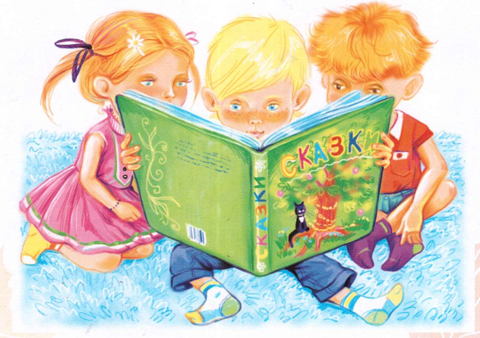
Социально-психологическая готовность

До школы у ребенка нужно сформировать коммуникативные качества, благодаря которым он сможет найти друзей в новом коллективе: способность устанавливать и поддерживать дружеские взаимоотношения, умение слушать собеседника и эмоционально сопереживать, решать конфликтные ситуации мирным путем, участвовать в коллективных формах деятельности.
По отношению к учителю первоклассник должен уметь проявлять уважение, устанавливать контакты на уроке и вне него. При этом от ученика требуются соблюдение общепринятых норм и правил поведения, контроль за своими поведенческими реакциями и эмоциями. У ребенка должны быть сформированы качества, благодаря которым он сможет осуществить эффективное взаимодействие: дружелюбие, внимание, понимание чувств собеседника, активность, честность, доброта, взаимовыручка.

Почему трудно начинать учиться, или предупреждение
школьной дезадаптации

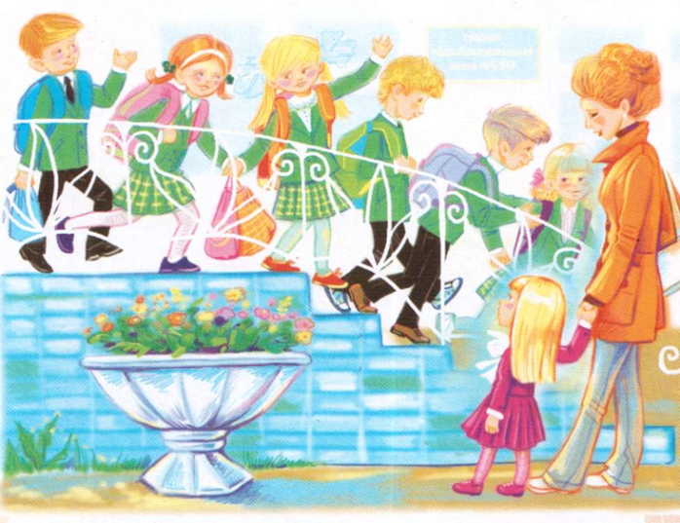
Приспособление (адаптация) к школе длится в среднем 4—6 недель. В этот период одни дети бывают шумны, несдержанны, на уроках отвлекаются; другие, наоборот, зажаты, медлительны, расстраиваются из-за малейших пустяков; у некоторых может нарушиться сон, аппетит; иногда дети как будто откатываются назад в своем развитии (могут отказываться одеваться или есть самостоятельно); первоклассники могут снова увлечься игрой, просить покупать все новые игрушки; в этот период дети часто начинают простужаться, обостряются хронические заболевания. Все это может быть вызвано той физической и эмоциональной нагрузкой, которую испытывает ребенок в начале школьного пути.
Адаптация проходит быстрее и менее остро, если у первоклашки преобладает положительный эмоциональный фон, нет повышенного уровня тревожности, сформирована адекватная самооценка и если окружающие взрослые оказывают психологическую поддержку.
• Заранее посетите с ребенком школу, пройдите в класс и познакомьте его с учителем.
• Обговорите, а еще лучше проиграйте основные школьные правила поведения на уроке и перемене (например, как можно привлечь внимание учителя на уроке — поднять руку; как здороваться — встать; как и во что можно играть на перемене) и понятия (урок, перемена, парта, звонок и т. д.).
• Дайте ребенку возможность принести в школу любимую игрушку.
• Приблизьте домашний режим дня к режиму дня в школе, вовремя укладывайте ребенка спать.
• В период адаптации (4—6 недель) минимизируйте пребывание ребенка в новых условиях: забирайте сразу после уроков и не отдавайте в группу продленного дня.
• Организуйте спокойную эмоциональную обстановку в семье.
• Окажите помощь ребенку в преодолении негативных черт характера: неуверенности, тревожности, невнимательности, неуравновешенности.
• Помогите ребенку осознать свои возможности, не требуйте слишком многого.

